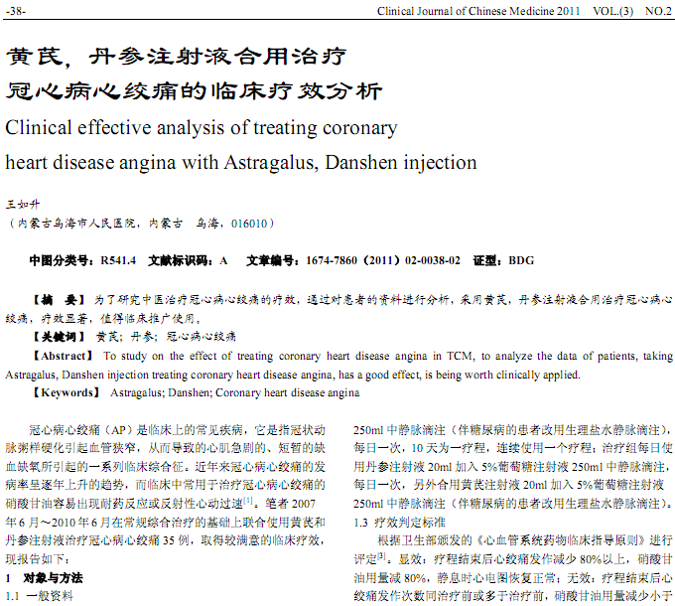
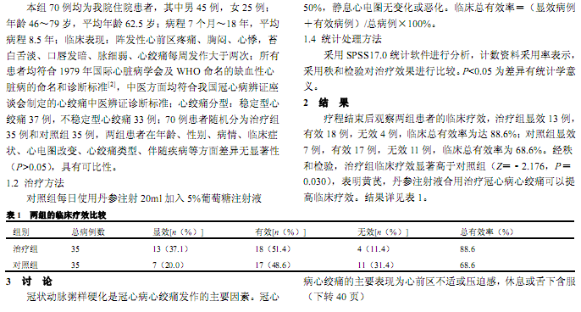
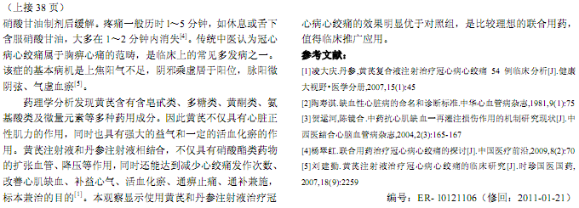
相似文献：
 | 冠心病心绞痛的中医中药治疗 |  | 77-78
 | 川芎嗪联合肝素钠治疗冠心病心绞痛78例疗效观察 |  | 42,44

